 | Zakład Karny w Tarnowie  33-100 Tarnów, ul. Konarskiego 2  tel. 14 623 51 00, fax 14 621 56 77, email: zk_tarnow@sw.gov.pl

nr post. D/Kw.2232.3.2025.DR

Specyfikacja warunków zamówienia
na Dostawa dźwigu towarowego przeznaczonego do transportu na żywność
do Zakładu Karnego w Tarnowie
(grupa CPV 42416120-2).
I. Zamawiający:
Zakład Karny w Tarnowie
33-100 Tarnów,
ul. Konarskiego 2
Regon: 000320006
internet: www.sw.gov.pl, www.zktarnow.bip.gov.pl
strona prowadzonego postępowania: https://platformazakupowa.pl/transakcja/1080446
email: zp_tarnow@sw.gov.pl, dkw_tarnow@sw.gov.pl
numer telefonu: (14) 623-51-00, faks (14) 621-56-77
II. Tryb udzielenia zamówienia publicznego:

- Postępowanie przetargowe o wartości szacunkowej mniejszej niż kwoty określone w przepisach wydanych na podstawie art. 275 ust. 1 ustawy Prawo zamówień publicznych ( t.j. Dz. U. z 2024 r. poz. 1320) – tryb podstawowy bez negocjacji oraz niniejszej Specyfikacji Warunków Zamówienia, zwanej dalej „SWZ”.
- Zamawiający nie przewiduje wyboru najkorzystniejszej oferty z możliwością prowadzenia negocjacji.
- Szacunkowa wartość przedmiotowego zamówienia nie przekracza progów unijnych o jakich mowa w art. 3 ustawy pzp.
- Zamawiający nie przewiduje aukcji elektronicznej.
- Zamawiający nie przewiduje złożenia oferty w postaci katalogów elektronicznych.
- Zamawiający nie prowadzi postępowania w celu zawarcia umowy ramowej.
- Zamawiający nie zastrzega możliwości ubiegania się o udzielenie zamówienia wyłącznie przez wykonawców, o których mowa w art. 94 pzp.
- Zamawiający nie określa dodatkowych wymagań związanych z zatrudnianiem osób, o których mowa w art. 96 ust. 2 pkt 2 p.z.p.
- W zakresie nieuregulowanym w niniejszej Specyfikacji Warunków Zamówienia, zastosowanie mają przepisy Ustawy Prawo zamówień publicznych.
III.Przedmiot zamówienia:
Przedmiotem zamówienia publicznego dla Zakładu Karnego w Tarnowie są dostawy nabiału sklasyfikowanych w grupie CPV 42416120-2 (windy towarowe)

IIIa. Szacunkowe ilości (ilości za cały okres obowiązywania umowy):

1 szt. – dźwig towarowy do transportu na żywność
Uwaga: Przedmiot zamówienia musi odpowiadać Polskim normom przenoszącym normy europejskie lub normom innych państw członkowskich Europejskiego Obszaru Gospodarczego przenoszących te normy, lub parametrom odnoszącym się do tych norm.

IIIb. Szczegółowy opis zamówienia:

- Zamawiający nie przewiduje zamówień uzupełniających.
- Zamawiający wymaga, aby Wykonawca przed złożeniem oferty dokonał wizji lokalnej polegającej na oględzinach terenu, obiektów i urządzeń, związanych z realizacją przedmiotu zamówienia oraz uzyskał od Zamawiającego wszelkie istotne informacje, celem prawidłowego sporządzenia oferty oraz właściwego wykonania zamówienia. W celu wyznaczenia terminu dokonania oględzin terenu Wykonawcy powinni złożyć wniosek o wizję lokalną poprzez stronę prowadzonego postepowania na platformazakupowa.pl (załącznik – 5) z osobami wymienionymi do kontaktu, nie później niż 1 dni przed planowanymi oględzinami. Termin wizji lokalnej wyznacza się w dwóch terminach o godz. 10.00:
  - 26 marca 2025 r.
  - 28 marca 2025 r.
Wykonawca we wniosku zaznacza termin, w którym chciałby odbyć wizję lokalną. Wniosek musi być podpisany podpisem kwalifikowanym, osobistym lub zaufanym. Protokół z odbycia wizji lokalnej jest przechowywany u Zamawiającego. Wykonawca nie składa go wraz z ofertą.
- Każdy Wykonawca może złożyć tylko jedną ofertę. Zamawiający nie dopuszcza składania ofert częściowych oraz ofert wariantowych.
- Zamawiający nie przewiduje:
- zamówień uzupełniających oraz wymagań o których mowa w art. 93.1-4 pzp
- dynamicznego systemu zakupów

- Wykonawca zobowiązany jest w okresie trwania umowy do posiadania ubezpieczenia od odpowiedzialności cywilnej w zakresie prowadzonej działalności gospodarczej związanej z przedmiotem zamówienia i przedłożenia umowy ubezpieczeniowej na żądanie Zamawiającego na kwotę odpowiadającą przynajmniej wartości zamówienia. Polisa OC należy przedłożyć wraz z ofertą lub na wezwanie Zamawiającego. Polisę należy dostarczyć Zamawiającemu maksymalnie w dniu podpisania umowy.
- Opis przedmiotu zamówienia:

- Przedmiot zamówienia:

Przedmiotem zamówienia jest kompleksowa wymiana istniejącego dźwigu, o napędzie elektrycznym, w istniejącym szybie, na nowy dźwig towarowy o napędzie elektrycznym i udźwigu 300kg przeznaczony do transportu żywności, spełniającego wymogi dyrektywy unijnej i przepisów krajowych dotyczących urządzeń transportu bliskiego wraz z uzyskaniem niezbędnych zgód i uzgodnień oraz decyzji UDT zezwalającej na eksploatację.
Zamawiający zaleca aby każdy z Wykonawców przeprowadził, na własny koszt i po uzgodnieniu terminu z Zamawiającym, wizję lokalną i samodzielnie sprawdzić i zweryfikować istniejący dźwig, parametry techniczne oraz wymiary istniejącego szybu windowego.

- Aktualne uwarunkowania wykonania przedmiotu zamówienia:

Budynek penitencjarny Zakładu Karnego w Tarnawie w którym znajduje się winda zlokalizowany jest w drugiej linii zabudowy od ul. Stanisława Konarskiego 2. W części w której znajduje się dźwig, budynek posiada 5 kondygnacji. Dźwig zamontowany jest w murowanym wewnętrznym szybie budynku. Obsługuje 5 kondygnacji od pietra -1 do pietra +3. Przystanki rozmieszczone są jednostronnie (przystanki nieprzelotowe). Wysokość podnoszenia dźwigu wynosi 14,3 m. Szyb windy ma wymiary zewnętrzne 1,13 m x 1,61 m. Przystanki zlokalizowane są na każdej kondygnacji. Kasety przywoławcze umieszczone są w ścianie obok drzwi dźwigu.

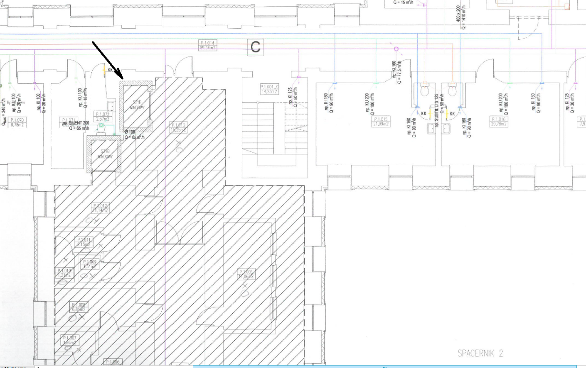
Fot. 1. Umiejscowienie winny w budynku penitencjarnym – rzut niski parter (kuchnia)

- Parametry i wygląd dotychczasowej widny

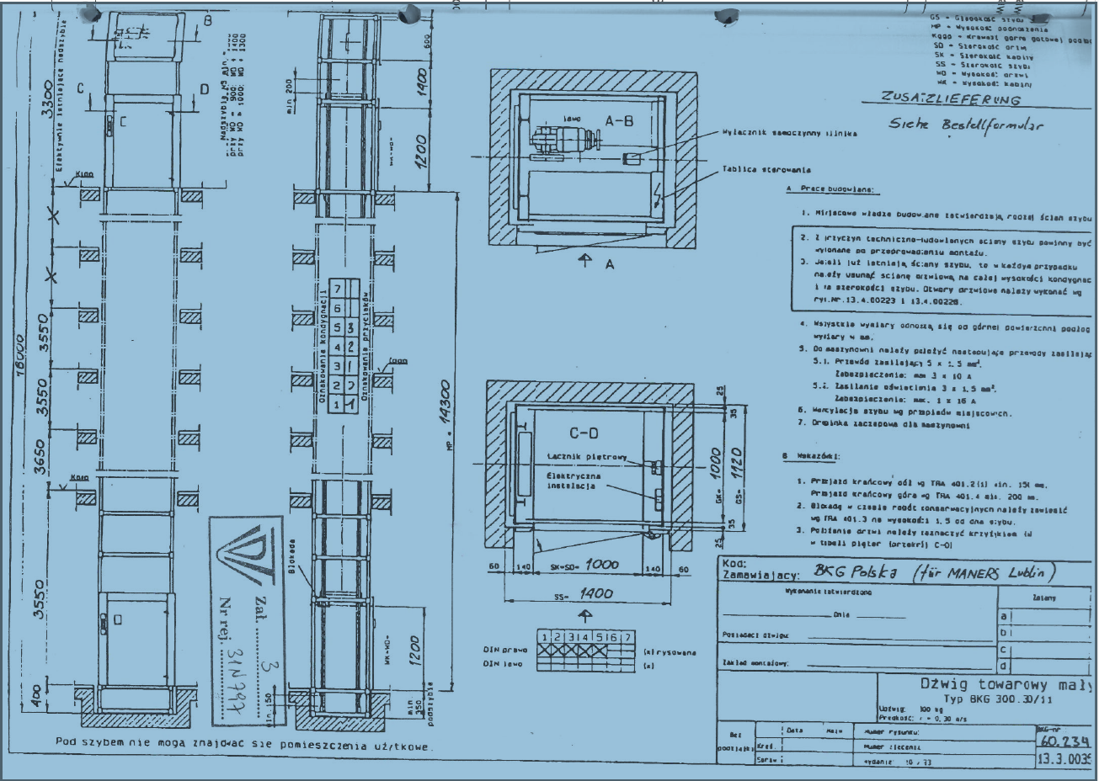

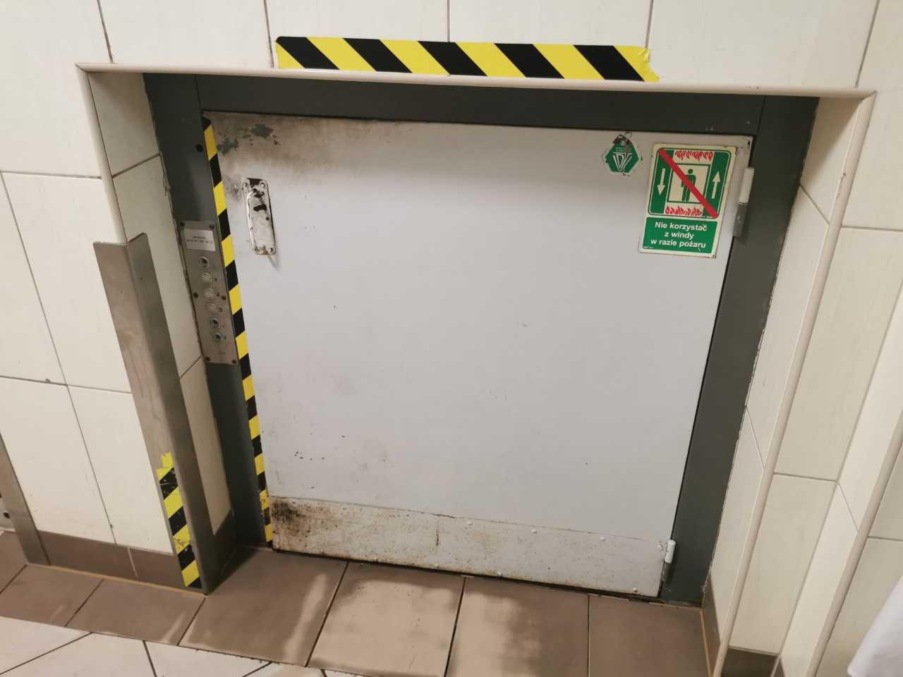
Fot. 2. Front windy korytarz kuchni – niski parter
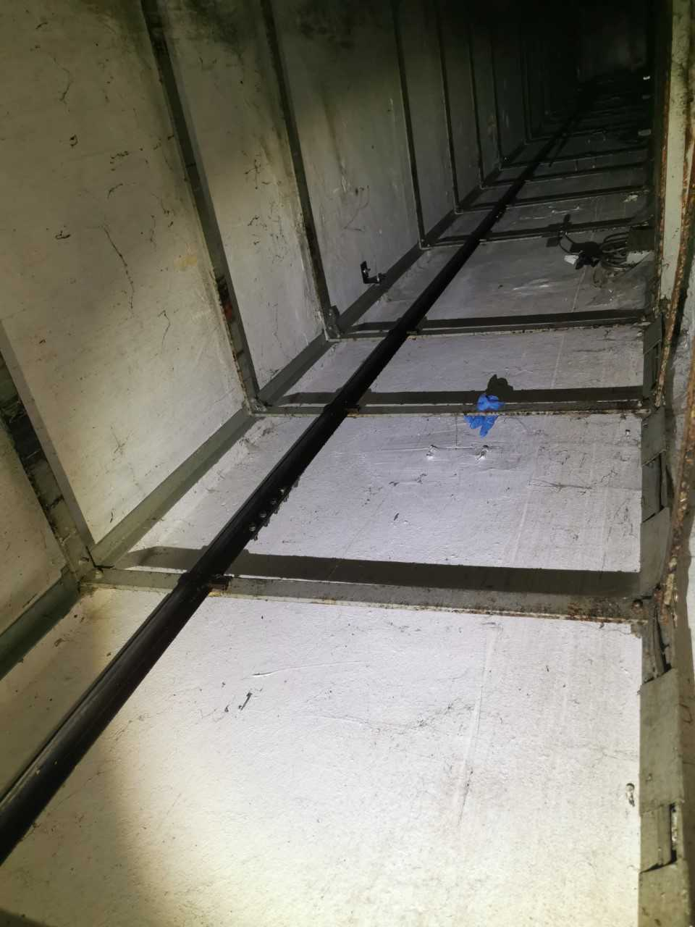

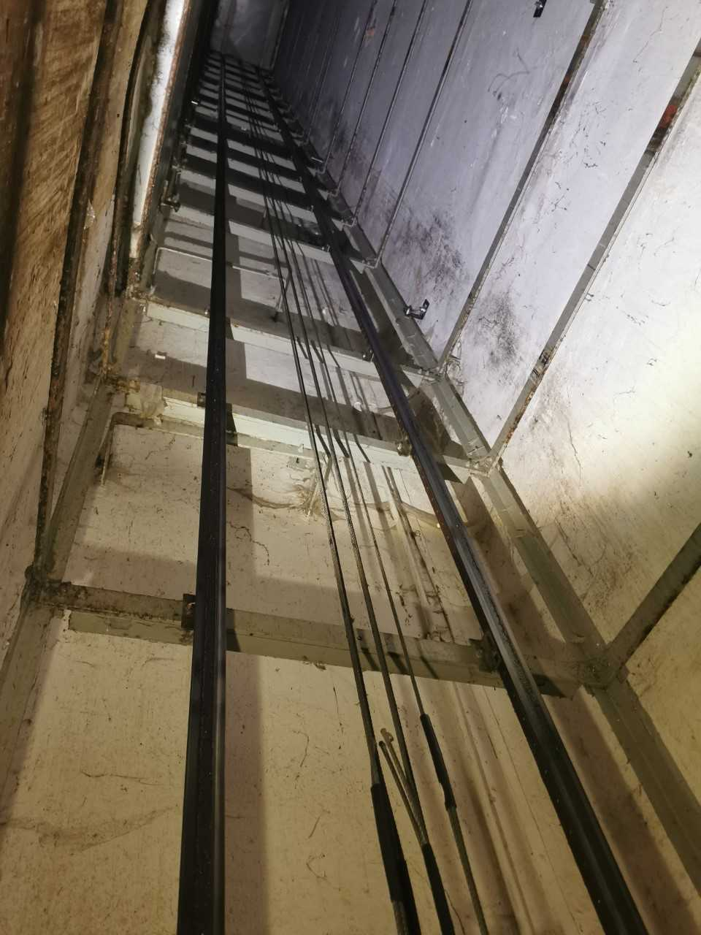
Fot. 4. Istniejący szyb windy towarowej

- Wymagania Zamawiającego w stosunku do przedmiotu zamówienia:

Przedmiot zamówienia powinien zostać wykonany zgodnie z obowiązującymi przepisami, opublikowanymi normami, zasadami najlepszej wiedzy technicznej oraz z zachowaniem zasady należytej staranności Wykonawcy. Wykonawca samodzielnie określi sposób wymiany dźwigu. Zamawiający wymaga, by gwarantował on osiągnięcie celu zamówienia. Dźwig po wymianie musi zostać dopuszczony do eksploatacji przez Urząd Dozoru Technicznego (UDT) oraz powinien spełniać wymagania Zamawiającego a także ewentualne wymagania dodatkowe przekazane przez Zamawiającego w trakcie postępowania o udzielenie zamówienia publicznego. Po zakończonych pracach montażowych Wykonawca zobowiązany jest do przeprowadzenia testów odbiorowych i nieodpłatnego przeszkolenia personelu z obsługi windy.

- Wymagania architektoniczne i konstrukcyjne:

Wymiana dźwigu nie powinna skutkować zmianą układu pomieszczeń w budynku ani zmianą przeznaczenia pomieszczeń, która wymagać będzie uzyskania decyzji administracyjnej. Nie powinna również prowadzić do zmiany charakterystycznych parametrów budynku takich jak kubatura, powierzchnia zabudowy, wysokość i długość. Niedopuszczalne jest dokonywanie przez Wykonawcę zmian w konstrukcji budynku innych niż niezbędne zmiany w konstrukcji szybu i maszynowni – konieczne dla bezpiecznego montażu, instalacji oraz konserwacji eksploatowanego dźwigu.

- Wymagane parametry dźwigu:

- Górna maszynownia;
- Udźwig ≤ 300 kg ;
- Prędkość jazdy min. 0,3 m/s;
- Ilość przystanków - 5, ilość dojść 5;
- Wysokość podnoszenia 14,3 (m) - (do weryfikacji podczas wizji lokalnej);
- Wymiary wewnętrzne szybu 1130 x 1610 (mm) - montaż w istniejącym szybie, bez zmian
(do weryfikacji podczas wizji lokalnej);
- Napięcie zasilania 380 V;
- Kabina i drzwi szybowe ze stali nierdzewnej;
- Wnętrze kabiny wykonane ze stali nierdzewnej do puszona do kontaktu z żywnością;
- Wykonana ze stali nierdzewnej konstrukcja szybu przewidziana do montażu;
- Potwierdzenie sygnałów dyspozycji, sygnał przybycia kabiny oraz sygnał lokalizacji kabiny;
- Sygnał diagnostyczny;
- System zabezpieczenia przed przeciążeniem;
- Dodatkowa przesłona np. z siatki uniemożliwiająca wypadniecie zawartości w trakcie transportu;
- Język dokumentacji technicznej: PL

- Wymagania dodatkowe

Prace po stronie Wykonawcy:
- sporządzenie i uzgodnienie z UDT dokumentacji montażowo-rejestracyjnej
- przeprowadzenie badań odbiorowych dźwigów po wymianie, przez Urząd Dozoru Technicznego (UDT) oraz wykonanie uwag i zaleceń UDT
- wykonanie linii zasilającej i podanie napięcia do maszynowni dźwigu w/g wytycznych dostawcy urządzenia
- wykonanie prac budowlanych niezbędnych do montażu dźwigu
- zabudować otwory drzwiowe po zamontowaniu nowych drzwi
- wykonanie robót budowlanych związanych z obróbką drzwi po ich montażu
- wykonanie wentylacji szybu
- wykonanie innych robót i opracowań niezbędnych do prawidłowego wykonania zamówienia,
- uzyskanie stosownych decyzji UDT zezwalających na eksploatację nowego dźwigu przez użytkownika,
- przeprowadzenie szkolenia pracowników Zamawiającego w zakresie obsługi dostarczonego dźwigu,
- dostosowanie dźwigu do istniejącej infrastruktury

Koszty badania UDT ponosi Wykonawca

- Szczególne uwarunkowania związane z wykonaniem zamówienia.

W czasie planowania, wyceny, organizacji oraz realizacji zamówienia Wykonawca powinien uwzględnić niżej wymienione szczególne warunki wykonania zamówienia, wynikające z lokalizacji budynku, jego funkcji i specyfiki obecnego sposobu użytkowania:

  - Budynek będzie użytkowany w czasie realizacji zamówienia.
  - Wstęp pracowników wykonawcy do budynku może się odbywać wyłącznie za wiedzą Zamawiającego i musi być poprzedzony informacją w formie pisemnej min. Na 1 dzień przed wykonywaniem prac. Informacje muszą zawierają dane pracowników realizujących wymianę windy: imię i nazwisko, imię ojca oraz PESEL. Dane będą przetwarzane jedynie w celu określenia możliwości wstępu na teren jednostki pracowników Wykonawcy oraz do wystawienia im przepustek na czas niezbędny do wykonywania prac.
  - Każdorazowe rozpoczęcie i zakończenie robót musi być codziennie zgłaszane funkcjonariuszowi lub pracownikowi wyznaczonemu do nadzorowani prac.
  - Roboty wewnątrz budynku mogą być realizowane codziennie w godzinach 07.30–15.30. Zamawiający może wymagać od Wykonawcy wstrzymania prac zakłócających realizację zadań własnych.
  - Zamawiający wskaże miejsce do składowania złomu i wybranych materiałów oraz części zdemontowanego dźwigu,
  - Wykonawca będzie zobowiązany zabezpieczyć miejsca robót, tak, aby sąsiednie pomieszczenia,
  - korytarze, urządzenia znajdujące się w budynku, nie uległy, zabrudzeniu, zapyleniu, zakurzeniu,
  - Wykonawca jest zobowiązany do uporządkowania miejsca wymiany przedmiotu zamówienia i wywozu odpadów powstałych z niniejszych prac, za wyjątkiem ust. V.
- W cenie powinien być skalkulowany także:
- pełny montaż dźwigu (szyb i maszynownia przygotowana zgodnie z dokumentacją montażowo-rejestracyjną do UDT),
- nadzór nad montażem i rozruchem,
- pozwolenia niezbędne dla uzyskania stosownych zezwoleń na użytkowanie
dźwigu,
- opłaty za przygotowanie niezbędnej dokumentacji dla UDT.
- W okresie gwarancji będącym kryterium oceny ofert konserwacja i przegląd UDT mają być wykonywane przez Wykonawcę.

IV. Termin wykonania zamówienia:

Termin wykonania zamówienia to okres 5 miesięcy od dnia podpisania umowy..

Punkt wykonania przedmiotu zamówienia: Zakład Karny Tarnów ul. Konarskiego 2 33-100 Tarnów.

V. Warunki udziału w postępowaniu:

1. O udzielenie zamówienia mogą ubiegać się Wykonawcy, którzy:
- nie podlegają wykluczeniu
- zdolności do wystąpienia w obrocie gospodarczym oraz uprawnień do prowadzenia określonej działalności gospodarczej lub zawodowej, o ile wynika to z odrębnych przepisów – Zamawiający nie wyznacza szczegółowego warunku w tym zakresie;
2. Podstawy wykluczenia, zgodnie z w art. 111 ustawy Pzp, z zastrzeżeniem art. 110 ust. 2 pzp, w stosunku do których zachodzi którakolwiek z okoliczności wskazanych w art. 108 ust. 1 pzp.
3. Zamawiający nie przewiduje wykluczenia wykonawcy z udziału w postępowaniu w przypadkach przewidzianych w art. 94 ust. 1 p. 5 pzp.
4. Wykonawca może powierzyć wykonanie części zamówienia podwykonawcy/om. Zamawiający nie zastrzega obowiązku osobistego wykonania przez Wykonawcę kluczowych części zamówienia. Zamawiający wymaga, aby w przypadku powierzenia części zamówienia podwykonawcom, Wykonawca wskazał w ofercie części zamówienia, których wykonanie zamierza powierzyć podwykonawcom oraz podał (o ile są mu wiadome na tym etapie) nazwy (firmy) tych podwykonawców.

5. Zamawiający, w stosunku do Wykonawców wspólnie ubiegających się o udzielenie zamówienia, w odniesieniu do warunku dotyczącego zdolności technicznej lub zawodowej – dopuszcza łączne spełnianie warunku przez Wykonawców.

6. Wykonawcy mogą wspólnie ubiegać się o udzielenie zamówienia. W takim przypadku Wykonawcy ustanawiają pełnomocnika do reprezentowania ich w postępowaniu albo do reprezentowania i zawarcia umowy w sprawie zamówienia publicznego. Pełnomocnictwo winno być załączone do oferty. Wówczas oświadczenie, składa każdy z wykonawców. Oświadczenia te potwierdzają brak podstaw wykluczenia oraz spełnianie warunków udziału w zakresie, w jakim każdy z wykonawców wykazuje spełnianie warunków udziału w postępowaniu.

VI. Wykaz oświadczeń i dokumentów potwierdzających spełnianie warunków udziału
w postępowaniu oraz brak podstaw wykluczenia.

A) Na ofertę składają się następujące dokumenty:
1. wypełniony formularz ofertowy – załącznik 1 do SWZ

B) W celu potwierdzenia, że Wykonawca spełnia warunki udziału i nie ma podstaw do wykluczenia składa:
1. KRS lub wykaz z CEIDG lub inny dokument potwierdzający prowadzenie działalności gospodarczej

C) W celu potwierdzenia okoliczności o których mowa w art. 125 ust 1, 3 ustawy Prawo zamówień publicznych – Wykonawca, którego oferta zostanie najwyżej oceniona winien złożyć na wezwanie Zamawiającego:
1. oświadczenia wykonawcy – załącznik 2 do SWZ

D) Oświadczenie w zakresie wypełniania obowiązków informacyjnych przewidzianych w art. 13 lub
art. 14 RODO – załącznik 4

VII. Opis sposobu przygotowania ofert oraz dokumentów wymaganych przez zamawiającego w SWZ
- Oferta, wniosek oraz przedmiotowe środki dowodowe (jeżeli były wymagane) składane elektronicznie muszą zostać podpisane elektronicznym kwalifikowanym podpisem lub podpisem zaufanym lub podpisem osobistym. W procesie składania oferty, wniosku w tym przedmiotowych środków dowodowych na platformie, kwalifikowany podpis elektroniczny lub podpis zaufany lub podpis osobisty Wykonawca składa bezpośrednio na dokumencie, który następnie przesyła do systemu.
- Poświadczenia za zgodność z oryginałem dokonuje odpowiednio wykonawca, podmiot, na którego zdolnościach lub sytuacji polega wykonawca, wykonawcy wspólnie ubiegający się o udzielenie zamówienia publicznego albo podwykonawca, w zakresie dokumentów, które każdego z nich dotyczą. Poprzez oryginał należy rozumieć dokument podpisany kwalifikowanym podpisem elektronicznym lub podpisem zaufanym lub podpisem osobistym przez osobę/osoby upoważnioną/upoważnione. Poświadczenie za zgodność z oryginałem następuje w formie elektronicznej podpisane kwalifikowanym podpisem elektronicznym lub podpisem zaufanym lub podpisem osobistym przez osobę/osoby upoważnioną/upoważnione.
- Oferta powinna być:
  - sporządzona na podstawie załączników niniejszej SWZ w języku polskim,
  - złożona przy użyciu środków komunikacji elektronicznej tzn. za pośrednictwem platformazakupowa.pl,
  - podpisana kwalifikowanym podpisem elektronicznym lub podpisem zaufanym lub podpisem osobistym przez osobę/osoby upoważnioną/upoważnione

- Podpisy kwalifikowane wykorzystywane przez wykonawców do podpisywania wszelkich plików muszą spełniać “Rozporządzenie Parlamentu Europejskiego i Rady w sprawie identyfikacji elektronicznej i usług zaufania w odniesieniu do transakcji elektronicznych na rynku wewnętrznym (eIDAS) (UE) nr 910/2014 - od 1 lipca 2016 roku”.
- W przypadku wykorzystania formatu podpisu XAdES zewnętrzny. Zamawiający wymaga dołączenia odpowiedniej ilości plików tj. podpisywanych plików z danymi oraz plików podpisu w formacie XAdES.
- Zgodnie z art. 18 ust. 3 ustawy Pzp, nie ujawnia się informacji stanowiących tajemnicę przedsiębiorstwa, w rozumieniu przepisów o zwalczaniu nieuczciwej konkurencji. Jeżeli wykonawca, nie później niż w terminie składania ofert, w sposób niebudzący wątpliwości zastrzegł, że nie mogą być one udostępniane oraz wykazał, załączając stosowne wyjaśnienia, iż zastrzeżone informacje stanowią tajemnicę przedsiębiorstwa. Na platformie w formularzu składania oferty znajduje się miejsce wyznaczone do dołączenia części oferty stanowiącej tajemnicę przedsiębiorstwa.
- Wykonawca, za pośrednictwem platformazakupowa.pl może przed upływem terminu składania ofert wycofać ofertę. Sposób dokonywania wycofania oferty zamieszczono w instrukcji zamieszczonej na stronie internetowej pod adresem:
https://platformazakupowa.pl/strona/45-instrukcje
- Każdy z wykonawców może złożyć tylko jedną ofertę. Złożenie większej liczby ofert lub oferty zawierającej propozycje wariantowe podlegać będą odrzuceniu.
- Ceny oferty muszą zawierać wszystkie koszty, jakie musi ponieść wykonawca, aby zrealizować zamówienie z najwyższą starannością oraz ewentualne rabaty.
- Dokumenty i oświadczenia składane przez wykonawcę powinny być w języku polskim, chyba że w SWZ dopuszczono inaczej. W przypadku załączenia dokumentów sporządzonych w innym języku niż dopuszczony, wykonawca zobowiązany jest załączyć tłumaczenie na język polski.
- Zgodnie z definicją dokumentu elektronicznego z art.3 ustęp 2 Ustawy o informatyzacji działalności podmiotów realizujących zadania publiczne, opatrzenie pliku zawierającego skompresowane dane kwalifikowanym podpisem elektronicznym jest jednoznaczne z podpisaniem oryginału dokumentu, z wyjątkiem kopii poświadczonych odpowiednio przez innego wykonawcę ubiegającego się wspólnie z nim o udzielenie zamówienia, przez podmiot, na którego zdolnościach lub sytuacji polega wykonawca, albo przez podwykonawcę.
- Maksymalny rozmiar jednego pliku przesyłanego za pośrednictwem dedykowanych formularzy do: złożenia, zmiany, wycofania oferty wynosi 150 MB natomiast przy komunikacji wielkość pliku to maksymalnie 500 MB.

VIII. Informacje o sposobie porozumiewania się zamawiającego z wykonawcami oraz przekazywania oświadczeń lub dokumentów
- Osobą uprawnioną do kontaktu z Wykonawcami jest:
Imię i nazwisko: st. szer. Dominika Ramian tel. 14 6235231 mail: dominika.ramian@sw.gov.pl – formalno-prawnie
Mł. chor. Radomir Suda tel. 14 6235131 –mail: radomir.suda@sw.gov.pl merytorycznie.
Godziny urzędowania: pon.- pt. 7.00-15.00. Zamawiający zastrzega, że preferowany kontakt z Wykonawcami odbywa się przez stronę prowadzonego postępowania.

- Postępowanie prowadzone jest w języku polskim za pośrednictwem platformazakupowa.pl pod adresem: https://platformazakupowa.pl/transakcja/1080446
- Zamawiający jest obowiązany udzielić wyjaśnień niezwłocznie, jednak nie później niż na 2 dni przed upływem terminu składania odpowiednio ofert, pod warunkiem że wniosek o wyjaśnienie treści SWZ wpłynął do zamawiającego nie później niż na 4 dni przed upływem terminu składania odpowiednio ofert.
- W celu skrócenia czasu udzielenia odpowiedzi na pytania komunikacja między zamawiającym a wykonawcami w zakresie:
- przesyłania Zamawiającemu pytań do treści SWZ;
- przesyłania odpowiedzi na wezwanie Zamawiającego do złożenia podmiotowych środków dowodowych;
- przesyłania odpowiedzi na wezwanie Zamawiającego do złożenia/poprawienia/uzupełnienia oświadczenia, o którym mowa w art. 125 ust. 1, podmiotowych środków dowodowych, innych dokumentów lub oświadczeń składanych w postępowaniu;
- przesyłania odpowiedzi na wezwanie Zamawiającego do złożenia wyjaśnień dotyczących treści oświadczenia, o którym mowa w art. 125 ust. 1 lub złożonych podmiotowych środków dowodowych lub innych dokumentów lub oświadczeń składanych w postępowaniu;
- przesyłania odpowiedzi na wezwanie Zamawiającego do złożenia wyjaśnień dot. treści przedmiotowych środków dowodowych;
- przesłania odpowiedzi na inne wezwania Zamawiającego wynikające z ustawy - Prawo zamówień publicznych;
- przesyłania wniosków, informacji, oświadczeń Wykonawcy;
- przesyłania odwołania/inne
odbywa się za pośrednictwem platformazakupowa.pl i formularza „Wyślij wiadomość do zamawiającego”.
Za datę przekazania (wpływu) oświadczeń, wniosków, zawiadomień oraz informacji przyjmuje się datę ich przesłania za pośrednictwem platformazakupowa.pl poprzez kliknięcie przycisku „Wyślij wiadomość do zamawiającego” po których pojawi się komunikat, że wiadomość została wysłana do zamawiającego.
- Zamawiający będzie przekazywał wykonawcom informacje za pośrednictwem platformazakupowa.pl. Informacje dotyczące odpowiedzi na pytania, zmiany specyfikacji, zmiany terminu składania i otwarcia ofert Zamawiający będzie zamieszczał na platformie w sekcji “Komunikaty”. Korespondencja, której zgodnie z obowiązującymi przepisami adresatem jest konkretny wykonawca, będzie przekazywana za pośrednictwem platformazakupowa.pl do konkretnego wykonawcy.
- Wykonawca jako podmiot profesjonalny ma obowiązek sprawdzania komunikatów i wiadomości bezpośrednio na platformazakupowa.pl przesłanych przez zamawiającego, gdyż system powiadomień może ulec awarii lub powiadomienie może trafić do folderu SPAM.
- Zamawiający, zgodnie z Rozporządzeniem Prezesa Rady Ministrów z dnia 30 grudnia 2020r. w sprawie sposobu sporządzania i przekazywania informacji oraz wymagań technicznych dla dokumentów elektronicznych oraz środków komunikacji elektronicznej w postępowaniu o udzielenie zamówienia publicznego lub konkursie (Dz. U. z 2020r. poz. 2452), określa niezbędne wymagania sprzętowo - aplikacyjne umożliwiające pracę na platformazakupowa.pl, tj.:
  - stały dostęp do sieci Internet o gwarantowanej przepustowości nie mniejszej niż 512 kb/s,
  - komputer klasy PC lub MAC o następującej konfiguracji: pamięć min. 2 GB Ram, procesor Intel IV 2 GHZ lub jego nowsza wersja, jeden z systemów operacyjnych - MS Windows 7, Mac Os x 10 4, Linux, lub ich nowsze wersje,
  - zainstalowana dowolna, inna przeglądarka internetowa niż Internet Explorer,
  - włączona obsługa JavaScript,
  - zainstalowany program Adobe Acrobat Reader lub inny obsługujący format plików .pdf,
  - Szyfrowanie na platformazakupowa.pl odbywa się za pomocą protokołu TLS 1.3.
  - Oznaczenie czasu odbioru danych przez platformę zakupową stanowi datę oraz dokładny czas (hh:mm:ss) generowany wg. czasu lokalnego serwera synchronizowanego z zegarem Głównego Urzędu Miar.
- Wykonawca, przystępując do niniejszego postępowania o udzielenie zamówienia publicznego:
  - akceptuje warunki korzystania z platformazakupowa.pl określone w Regulaminie zamieszczonym na stronie internetowej pod linkiem w zakładce „Regulamin" oraz uznaje go za wiążący,
  - zapoznał i stosuje się do Instrukcji składania ofert/wniosków dostępnej pod linkiem.
- Zamawiający nie ponosi odpowiedzialności za złożenie oferty w sposób niezgodny z Instrukcją korzystania z platformazakupowa.pl, w szczególności za sytuację, gdy zamawiający zapozna się z treścią oferty przed upływem terminu składania ofert (np. złożenie oferty w zakładce „Wyślij wiadomość do zamawiającego”).
Taka oferta zostanie uznana przez Zamawiającego za ofertę handlową i nie będzie brana pod uwagę w przedmiotowym postępowaniu ponieważ nie został spełniony obowiązek narzucony w art. 221 Ustawy Prawo Zamówień Publicznych.
- Zamawiający informuje, że instrukcje korzystania z platformazakupowa.pl dotyczące w szczególności logowania, składania wniosków o wyjaśnienie treści SWZ, składania ofert oraz innych czynności podejmowanych w niniejszym postępowaniu przy użyciu platformazakupowa.pl znajdują się w zakładce „Instrukcje dla Wykonawców" na stronie internetowej pod adresem: https://platformazakupowa.pl/strona/45-instrukcje

IX. Wymagania dotyczące wadium.

Wadium nie jest wymagane.

X. Termin związania ofertą.

Termin związania ofertą wynosi 30 dni od dnia upływu terminu składania ofert, który przypada na dzień 2.05.2025 r.
XI. Opis sposobu przygotowania ofert:
1) Informacje ogólne
1. Zamawiający nie przewiduje zwrotu kosztów udziału w niniejszym postępowaniu.
2. Dokumenty sporządzone w języku obcym składane są do oferty wraz z tłumaczeniem na język polski przez tłumacza przysięgłego.
2) Jedna oferta jeden wykonawca
1. Wykonawca może złożyć tylko jedną ofertę.
3) Oferta
1. Treść oferty musi odpowiadać treści SWZ.
2. Na ofertę składa się wypełniony i podpisany druk FORMULARZ OFERTOWY wraz z dołączonymi dokumentami wymienionymi w pkt. 6 niniejszej specyfikacji.
3. Wszystkie dokumenty muszą być podpisane elektronicznie, podpisem osobistym, profilem zaufanym lub podpisem kwalifikowanym pod rygorem nieważności.

4. Wraz z ofertą Wykonawca składa dokumenty, z których wynika prawo do podpisania oferty; odpowiednie pełnomocnictwa (jeżeli dotyczy).

5. Oferta powinna być podpisana przez osobę upoważnioną do reprezentowania Wykonawcy, zgodnie z formą reprezentacji Wykonawcy określoną w rejestrze lub innym dokumencie, właściwym dla danej formy organizacyjnej Wykonawcy albo przez upełnomocnionego przedstawiciela Wykonawcy. W celu potwierdzenia, że osoba działająca w imieniu wykonawcy jest umocowana do jego reprezentowania, zamawiający żąda od wykonawcy odpisu lub informacji z Krajowego Rejestru Sądowego, Centralnej Ewidencji i Informacji o Działalności Gospodarczej lub innego właściwego rejestru.

6. Jeśli oferta zawiera informacje stanowiące tajemnicę przedsiębiorstwa w rozumieniu ustawy z dnia 16 kwietnia 1993 r. o zwalczaniu nieuczciwej konkurencji (Dz. U. z 2020 r. poz. 1913), Wykonawca powinien nie później niż w terminie składania ofert, zastrzec, że nie mogą one być udostępnione oraz wykazać, iż zastrzeżone informacje stanowią tajemnicę przedsiębiorstwa, i złożyć tę dokumentację osobnym pliku.

4) Zmiana, wycofanie oferty, zwrot oferty spóźnionej
Wykonawca może, przed upływem terminu składania ofert, zmienić lub wycofać złożoną przez siebie ofertę. Ofertę złożoną po terminie Zamawiający niezwłocznie zwróci Wykonawcy.
XII. Miejsce oraz termin składania i otwarcia ofert.

- Ofertę wraz z wymaganymi dokumentami należy umieścić na platformazakupowa.pl pod adresem: https://platformazakupowa.pl/transakcja/1080446 w myśl Ustawy na stronie internetowej prowadzonego postępowania.
- Do oferty należy dołączyć wszystkie wymagane w SWZ dokumenty.
- Po wypełnieniu Formularza składania oferty lub wniosku i dołączenia wszystkich wymaganych załączników należy kliknąć przycisk „Przejdź do podsumowania”.
- Oferta lub wniosek składana elektronicznie musi zostać podpisana elektronicznym podpisem kwalifikowanym, podpisem zaufanym lub podpisem osobistym. W procesie składania oferty za pośrednictwem platformazakupowa.pl, wykonawca powinien złożyć podpis bezpośrednio na dokumentach przesłanych za pośrednictwem platformazakupowa.pl. Zalecamy stosowanie podpisu na każdym załączonym pliku osobno, w szczególności wskazanych w art. 63 ust 1 oraz ust.2 Pzp, gdzie zaznaczono, iż oferty, wnioski o dopuszczenie do udziału w postępowaniu oraz oświadczenie, o którym mowa w art. 125 ust.1 sporządza się, pod rygorem nieważności, w postaci lub formie elektronicznej i opatruje się odpowiednio w odniesieniu do wartości postępowania kwalifikowanym podpisem elektronicznym, podpisem zaufanym lub podpisem osobistym.
- Za datę złożenia oferty przyjmuje się datę jej przekazania w systemie (platformie) w drugim kroku składania oferty poprzez kliknięcie przycisku “Złóż ofertę” i wyświetlenie się komunikatu, że oferta została zaszyfrowana i złożona.
- Szczegółowa instrukcja dla Wykonawców dotycząca złożenia, zmiany i wycofania oferty znajduje się na stronie internetowej pod adresem: https://platformazakupowa.pl/strona/45-instrukcje
- Otwarcie ofert następuje niezwłocznie po upływie terminu składania ofert, nie później niż następnego dnia po dniu, w którym upłynął termin składania ofert tj.
Termin składania ofert ustala się na 3.04.2025 r. godz. 9.00
Termin otwarcia ofert nastąpi 3.04.2025 r. o godz. 9.05

- Jeżeli otwarcie ofert następuje przy użyciu systemu teleinformatycznego, w przypadku awarii tego systemu, która powoduje brak możliwości otwarcia ofert w terminie określonym przez zamawiającego, otwarcie ofert następuje niezwłocznie po usunięciu awarii.
- Zamawiający poinformuje o zmianie terminu otwarcia ofert na stronie internetowej prowadzonego postępowania.
- Zamawiający, najpóźniej przed otwarciem ofert, udostępnia na stronie internetowej prowadzonego postępowania informację o kwocie, jaką zamierza przeznaczyć na sfinansowanie zamówienia.
- Zamawiający, niezwłocznie po otwarciu ofert, udostępnia na stronie internetowej prowadzonego postępowania informacje o:
  - nazwach albo imionach i nazwiskach oraz siedzibach lub miejscach prowadzonej działalności gospodarczej albo miejscach zamieszkania wykonawców, których oferty zostały otwarte;
  - cenach lub kosztach zawartych w ofertach.
- Informacja zostanie opublikowana na stronie postępowania na platformazakupowa.pl w sekcji ,,Komunikaty” .
- W przypadku ofert, które podlegają negocjacjom, zamawiający udostępnia informacje, o których mowa w ust. 5 pkt 2, niezwłocznie po otwarciu ofert ostatecznych albo unieważnieniu postępowania.
- Zgodnie z Ustawą Prawo Zamówień Publicznych Zamawiający nie ma obowiązku przeprowadzania jawnej sesji otwarcia ofert w sposób jawny z udziałem wykonawców lub transmitowania sesji otwarcia za pośrednictwem elektronicznych narzędzi do przekazu wideo on-line a ma jedynie takie uprawnienie.

XIII. Opis sposobu obliczenia ceny:
Wykonawca obliczy cenę oferty wypełniając „formularz ofertowy” – załącznik 1. Cenę oferty stanowi cena brutto całej danej części zamówienia przedstawiona w "Formularzu ofertowym", zawierająca wszystkie podatki, w tym podatek od towarów i usług oraz koszty niezbędne do wykonania zamówienia.

Zmiana ceny może nastąpić tylko w przypadku zmiany stawki podatku od towarów i usług i tylko o wielkość tej zmiany, w formie aneksu do zawartej umowy.

Ostateczna cena oferty winna być zaokrąglona do dwóch miejsc po przecinku.

Do obliczenia ceny oferty należy zastosować następujący sposób:
- Podać cenę netto i brutto każdej pozycji, z dokładnością do dwóch miejsc po przecinku.
- Należy podać % wartość VAT zgodną z podatkiem od towarów i usług np. 0%, 5%, 8%, 23%. W przypadku podmiotów ustawowo zwolnionych z VAT należy wpisać ZW.
- Obliczyć cenę jednostkową brutto przez pomnożenie ceny netto powiększonej o należny podatek VAT i przewidywanej ilości zakupu.
- Obliczyć wartość brutto przez pomnożenie przewidywanej ilości oraz ceny jednostkowej.

Prawidłowe ustalenie stawki podatku należy do obowiązków Wykonawcy, zgodnie z przepisami o podatku

XIV. Opis kryteriów, którymi zamawiający będzie się kierował przy wyborze oferty, wraz
z podaniem wag tych kryteriów i sposobu oceny ofert.

KRYTERIUM - cena całkowita podana w ofercie (brutto z podatkiem VAT) – waga 60 p.
Ofertom w każdej części przyznana zostanie punktacja wg wzoru:

najniższa cena oferowana brutto
Cena = ----------------------------------------------- x 60
cena badanej oferty brutto

b) KRYTERIUM II (K2)- okres gwarancji - waga 40 %

okres gwarancji badanej oferty określony w miesiącach
Okres gwarancji = ----------------------------------------------------------------------------------- x 40
najdłuższy okres gwarancji określony w miesiącach

mniej niż 24 miesiące – oferta odrzucona
24 miesiące – 0 p.
25-36 miesięcy – 10 p.
37-48 miesięcy – 20 p.
49-59 miesięcy – 30 p.
60 miesięcy i więcej – 40 p.

Wymagany minimalny okres gwarancji wynosi 24 miesiące, a maksymalny 60 miesięcy. W przypadku, gdy Wykonawca zaoferuje okres gwarancji dłuższy niż 60 miesięcy Zamawiający do wyliczenia punktów przyjmie 60 miesięcy. W przypadku gdy Wykonawca zaoferuje okres gwarancji krótszy niż 24 miesiące, oferta tego Wykonawcy zostanie odrzucona, gdyż zgodnie z art. 577 § 4 k.c. domyślny okres gwarancji trwa minimum 24 miesiące.

Nie wskazanie żadnego z czasu gwarancji w formularzu ofertowym (załącznik 1) będzie równoznaczne z przyznaniem 0 p.

Za najkorzystniejszą uznana zostanie oferta z najwyższą sumą punktów z dwóch kryteriów (K).

Suma punktów oferty badanej (K) = punkty uzyskane w kryterium cena + punkty uzyskane w kryterium okres gwarancji

K=K1+K2

W przypadku, gdy nie można dokonać wyboru oferty najkorzystniejszej, ze względu na to, że dwie lub więcej ofert przedstawia taki sam bilans punktów, Zamawiający spośród tych ofert wybiera ofertę
z najniższą ceną, a jeżeli zostały złożone oferty o takiej samej cenie, Zamawiający wezwie Wykonawców, którzy złożyli te oferty, do złożenia w terminie określonym ofert dodatkowych.

W przypadku, gdy nie można dokonać wyboru oferty najkorzystniejszej, ze względu na to, że dwie lub więcej ofert przedstawia taki sam bilans punktów, Zamawiający spośród tych ofert wybiera ofertę
z najniższą ceną, a jeżeli zostały złożone oferty o takiej samej cenie, Zamawiający wezwie Wykonawców, którzy złożyli te oferty, do złożenia w terminie określonym ofert dodatkowych.

XV. Informacja o formalnościach, jakie powinny zostać dopełnione po wyborze oferty
w celu zawarcia umowy w sprawie zamówienia publicznego

Wybranemu Wykonawcy, którego oferta zostanie uznana za najkorzystniejszą zamawiający wskaże termin podpisania umowy.
Umowa zostanie zawarta w formie pisemnej w terminie nie krótszym niż 5 dni od dnia przesłania zawiadomienia o wyborze najkorzystniejszej oferty, jeżeli zawiadomienie to zostanie przesłane przy użyciu środków komunikacji elektronicznej, albo 10 dni – jeżeli zostanie przesłane w inny sposób.

XVI. Wymagania dotyczące zabezpieczenia należytego wykonania umowy.

Zamawiający nie wymaga wniesienia zabezpieczenia należytego wykonania umowy.

XVII. Wzór umowy
1. Do specyfikacji dołączony jest wzór umowy, która zostanie zawarta po wyborze oferty najkorzystniejszej.
2. Wybrany Wykonawca jest zobowiązany do zawarcia umowy w sprawie zamówienia publicznego na dostawę nabiału na warunkach określonych we wzorze umowy, stanowiącym Załącznik nr 3 do SWZ.
3. Zakres świadczenia Wykonawcy wynikający z umowy jest tożsamy z jego zobowiązaniem zawartym w ofercie.

XVIII. Zamawiający nie przewiduje aukcji elektronicznej.

XIXI. Rozliczenia między Zamawiającym a Wykonawcą prowadzone będą w walucie polskiej na podstawie wystawionej faktury VAT, z terminem płatności 30 dni.

XX. Pouczenie o środkach ochrony prawnej przysługujących wykonawcy w toku postępowania o udzielenie zamówienia.

1) Wykonawcom, a także innemu podmiotowi, jeżeli ma lub miał interes w uzyskaniu danego zamówienia oraz poniósł lub może ponieść szkodę w wyniku naruszenia przez Zamawiającego przepisów ustawy Prawo zamówień publicznych, przysługuje odwołanie w terminie określonym w art. 515 ust. 2 ustawy Prawo Zamówień Publicznych wyłącznie wobec czynności wymienionych w art. 513 tej ustawy.
Odwołanie wnosi się do Prezesa Krajowej Izby Odwoławczej, kopię odwołania przesyłając Zamawiającemu przed upływem terminu do wniesienia odwołania w taki sposób, aby mógł się on zapoznać z jego treścią przed upływem tego terminu.
2) Wykonawca może w terminie przewidzianym do wniesienia odwołania poinformować zamawiającego
o niezgodnej z przepisami ustawy czynności podjętej przez niego lub zaniechaniu czynności, do której jest on zobowiązany na podstawie ustawy, na które nie przysługuje odwołanie. W przypadku uznania zasadności przekazanej informacji zamawiający powtarza czynność albo dokonuje czynności zaniechanej, informując o tym wykonawców w sposób przewidziany w ustawie dla tej czynności.
Szczegółowe zasady składania odwołań i ich rozpatrywania zawiera ustawa Prawo zamówień publicznych.

XXI. Klauzula informacyjna RODO
Zgodnie z art. 13 ust. 1 i 2 rozporządzenia Parlamentu Europejskiego i Rady (UE) 2016/679 z dnia 27 kwietnia 2016 r. w sprawie ochrony osób fizycznych w związku z przetwarzaniem danych osobowych i w sprawie swobodnego przepływu takich danych oraz uchylenia dyrektywy 95/46/WE (ogólne rozporządzenie o ochronie danych) (Dz. Urz. UE L 119 z 04.05.2016, str. 1), dalej „RODO”, informuję, że:
- administratorem Pani/Pana danych osobowych jest Zakład Karny Tarnów, ul. Konarskiego 2,
33-100 Tarnów;
- inspektorem ochrony danych osobowych w Zakładzie Karnym w Tarnowie jest st. szer. Anna Jachym oraz z-ca Wiktoria Nalepka, e-mail:iod_zk_tarnow@sw.gov.pl, tel: 14 623-51-54;
- Pani/Pana dane osobowe przetwarzane będą na podstawie art. 6 ust. 1 lit. c RODO w celu
związanym z postępowaniem o udzielenie zamówienia publicznego;
- odbiorcami Pani/Pana danych osobowych będą osoby lub podmioty, którym udostępniona zostanie dokumentacja postępowania w oparciu o art. 18 ust. 6 oraz art. 74 ust. 3 ustawy z dnia 19 września 2019 r. – Prawo zamówień publicznych (Dz. U. z 2022 r. poz. 1710 ze zmianami), dalej „ustawa Pzp”;
- Pani/Pana dane osobowe będą przechowywane, zgodnie z art. 97 ust. 1 ustawy Pzp, przez okres 4 lat od dnia zakończenia postępowania o udzielenie zamówienia, a jeżeli czas trwania umowy przekracza 4 lata, okres przechowywania obejmuje cały czas trwania umowy;
- obowiązek podania przez Panią/Pan danych osobowych bezpośrednio Pani/Pana dotyczących jest wymogiem ustawowym określonym w przepisach ustawy Pzp, związanym z udziałem w postępowaniu o udzielenie zamówienia publicznego; konsekwencje niepodania określonych danych wynikają z ustawy Pzp;
- w odniesieniu do Pani/Pana danych osobowych decyzje nie będą podejmowane w sposób zautomatyzowany, stosowanie do art. 22 RODO;
- posiada Pani/Pan:
- na podstawie art. 15 RODO prawo dostępu do danych osobowych Pani/Pana dotyczących;
- na podstawie art. 16 RODO prawo do sprostowania Pani/Pana danych osobowych **;
- na podstawie art. 18 RODO prawo żądania od administratora ograniczenia przetwarzania danych osobowych z zastrzeżeniem przypadków, o których mowa w art. 18 ust. 2 RODO ***;
- prawo do wniesienia skargi do Prezesa Urzędu Ochrony Danych Osobowych, gdy uzna Pani/Pan, że przetwarzanie danych osobowych Pani/Pana dotyczących narusza przepisy RODO;
- nie przysługuje Pani/Panu:
- w związku z art. 17 ust. 3 lit. b, d lub e RODO prawo do usunięcia danych osobowych;
- prawo do przenoszenia danych osobowych, o którym mowa w art. 20 RODO;
- na podstawie art. 21 RODO prawo sprzeciwu, wobec przetwarzania danych osobowych, gdyż podstawą prawną przetwarzania Pani/Pana danych osobowych jest art. 6 ust. 1 lit. c RODO.

XXII. Zalecenia
- Zamawiający rekomenduje wykorzystanie formatów: .pdf .doc .xls .jpg (.jpeg) ze szczególnym wskazaniem na .pdf zgodnie z “OBWIESZCZENIEM PREZESA RADY MINISTRÓW z dnia 9 listopada 2017 r. w sprawie ogłoszenia jednolitego tekstu rozporządzenia Rady Ministrów w sprawie Krajowych Ram Interoperacyjności, minimalnych wymagań dla rejestrów publicznych i wymiany informacji w postaci elektronicznej oraz minimalnych wymagań dla systemów teleinformatycznych”.
- W celu ewentualnej kompresji danych Zamawiający rekomenduje wykorzystanie jednego z formatów:
  - .zip
  - .7Z
- Wśród formatów powszechnych a NIE występujących w rozporządzeniu występują: .rar .gif .bmp .numbers .pages. Dokumenty złożone w takich plikach zostaną uznane za złożone nieskutecznie.
- Zamawiający zwraca uwagę na ograniczenia wielkości plików podpisywanych profilem zaufanym, który wynosi max 10MB, oraz na ograniczenie wielkości plików podpisywanych w aplikacji eDoApp służącej do składania podpisu osobistego, który wynosi max 5MB.
- Ze względu na niskie ryzyko naruszenia integralności pliku oraz łatwiejszą weryfikację podpisu, zamawiający zaleca, w miarę możliwości, przekonwertowanie plików składających się na ofertę na format .pdf i opatrzenie ich podpisem kwalifikowanym PAdES.
- Pliki w innych formatach niż PDF zaleca się opatrzyć zewnętrznym podpisem XAdES. Wykonawca powinien pamiętać, aby plik z podpisem przekazywać łącznie z dokumentem podpisywanym.
- Zamawiający zaleca aby w przypadku podpisywania pliku przez kilka osób, stosować podpisy tego samego rodzaju. Podpisywanie różnymi rodzajami podpisów np. osobistym i kwalifikowanym może doprowadzić do problemów w weryfikacji plików.
- Zamawiający zaleca, aby Wykonawca z odpowiednim wyprzedzeniem przetestował możliwość prawidłowego wykorzystania wybranej metody podpisania plików oferty.
- Zaleca się, aby komunikacja z wykonawcami odbywała się tylko na Platformie za pośrednictwem formularza “Wyślij wiadomość do zamawiającego”, nie za pośrednictwem adresu email.
- Osobą składającą ofertę powinna być osoba kontaktowa podawana w dokumentacji.
- Ofertę należy przygotować z należytą starannością dla podmiotu ubiegającego się o udzielenie zamówienia publicznego i zachowaniem odpowiedniego odstępu czasu do zakończenia przyjmowania ofert/wniosków. Sugerujemy złożenie oferty na 24 godziny przed terminem składania ofert/wniosków.
- Podczas podpisywania plików zaleca się stosowanie algorytmu skrótu SHA2 zamiast SHA1.
- Jeśli wykonawca pakuje dokumenty np. w plik ZIP zalecamy wcześniejsze podpisanie każdego ze skompresowanych plików.
- Zamawiający rekomenduje wykorzystanie podpisu z kwalifikowanym znacznikiem czasu.
- Zamawiający zaleca aby nie wprowadzać jakichkolwiek zmian w plikach po podpisaniu ich podpisem kwalifikowanym. Może to skutkować naruszeniem integralności plików co równoważne będzie z koniecznością odrzucenia oferty w postępowaniu.

Załączniki:
      - Formularz ofertowy zał. nr 1.
      - Oświadczenia wykonawcy zał. nr 2.
      - Wzór umowy zał. nr 3.
      - Oświadczenie w zakresie wypełnienia obowiązków informacyjnych przewidzianych
w art. 13 lub art. 14 RODO zał. nr 4
      - Wniosek o wizję lokalną zał. Nr. 5

Podpisy komisji:

mł. chor. Radomir Suda ...................................................

St. szer. Dominika Ramian .................................................

Mł. chor. Paweł Ozga ................................................

Kpr. Florian Orłów ................................................

Specyfikację zatwierdził w dniu:

